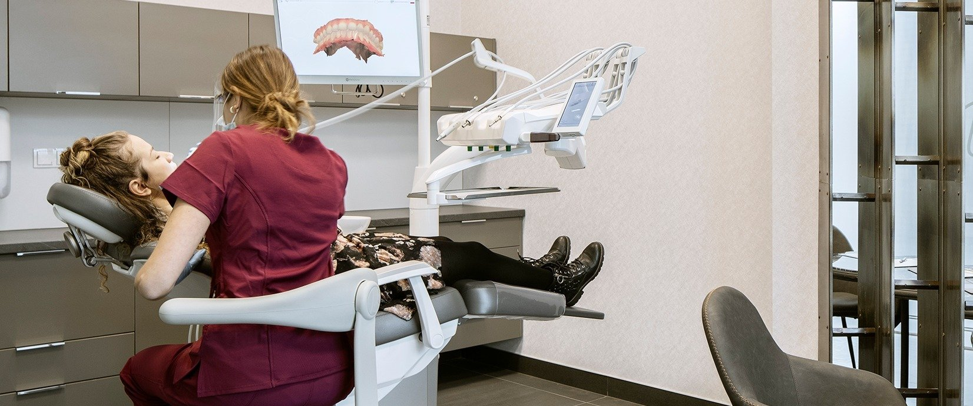

Warszawski Koneser ze zdrowym uśmiechem od Medicover Stomatologia

2021-04-07

Prestiżowe centrum stomatologiczne Dental Sense Medicover otwiera się w Centrum Praskim Koneser w Warszawie. Od 6 kwietnia br. klinika świadczy tam nowatorskie zabiegi dentystyczne (m.in. odbudowę kompozytową zębów techniką „Flow Injection”, będącej nowoczesną odmianą potocznego „bondingu”) i oferuje kompleksowe leczenie stomatologiczne w komfortowej atmosferze. Warszawskie, nowo powstałe centrum Dental Sense, podobnie jak dwa uznane centra Dental Sense w Gdańsku, należy do portfolio sieci Medicover Stomatologia.

6 foteli stomatologicznych Stern Weber, sprzęt do radiologii i tomografii, pantomograf, skanery wewnątrzustne 3D, mikroskop endodontyczny, lampy wybielające Beyond– to tylko niektóre elementy, które w swoim wnętrzu skrywa nowe centrum stomatologiczne Dental Sense w Centrum Praskim Koneser w Warszawie. A mówiąc o wnętrzu, to ono również zachwyca, gdyż zostało zaprojektowane przez pracownię architektoniczną Piotrowscy Design – autorów designu m.in. popularnych kawiarni Green Caffè Nero. W stylowym, wtapiającym się w historyczną atmosferę fabrycznego Konesera centrum Dental Sense Medicover, świadczona jest kompleksowa, skoordynowana opieka stomatologiczna. Klinika oferuje dostęp do szerokiego zakresu specjalizacji i zabiegów dentystycznych pod jednym dachem (w tym: leczenie kanałowe, implanty, protetyka i stomatologia estetyczna – w tym: odbudowa kompozytowa zębów, czyli modny ostatnio bonding, a także kompleksowe leczenie zaburzeń pracy stawów skroniowo-żuchwowych; TMD). Wszystko to w oparciu o indywidualne plany leczenia i z wykorzystaniem najnowocześniejszych technologii.

Do tej pory pod marką Dental Sense funkcjonowały dwa nowoczesne centra stomatologiczne zlokalizowane w Gdańsku, które w wyniku akwizycji w październiku 2020 r. dołączyły do sieci Medicover Stomatologia. Warszawski oddział Dental Sense to nietypowa inwestycja w portfolio Medicover Stomatologia. Nowoczesne centrum stomatologiczne powstało we współpracy z przejętym wcześniej partnerem, a na nowym, stołecznym rynku będzie funkcjonowało pod szyldem partnera. Wspólnym dla obu marek mianownikiem pozostanie przywiązanie do najwyższej jakości świadczonych usług, ambitna wizja rozwoju i podnoszenia standardów dentystyki, a także zorientowanie na indywidualne potrzeby pacjentów.

Cieszymy się, że Medicover Stomatologia stawia na długofalowy rozwój Dental Sense i dalej inwestuje w tę markę. Dzięki decyzji o wspólnym utworzeniu nowego centrum pod szyldem Dental Sense w Centrum Praskim Koneser w Warszawie, inwestor-partner daje nam możliwość świadczenia kompleksowych usług stomatologicznych w nowej, wyjątkowej lokalizacji – przy zachowaniu niezmiennie wysokiego poziomu usług oraz z poszanowaniem naszego dorobku i tożsamości
komentuje lek. stom. Łukasz Lassmann, współzałożyciel Dental Sense i szef zespołu medycznego.

Chcemy być dla pacjentów obietnicą nowoczesnego, skutecznego, ale i komfortowego leczenia – na jasnych warunkach, z uwzględnieniem indywidualnych potrzeb, w pozytywnej atmosferze. Zobowiązuje nas do tego nie tylko legendarna lokalizacja, ale i lata najlepszych praktyk na rynku stomatologicznym
dodaje lek. stom. Błażej Derda, lider medyczny centrum Dental Sense w Warszawie.

Centrum Dental Sense to druga po Centrum Medycznym Damiana inwestycja Medicover na terenie Centrum Praskiego Koneser w Warszawie.

Medicover Stomatologia – to innowator zmieniający i kształtujący rynek stomatologiczny w Polsce. Obecnie sieć posiada ponad 50 nowoczesnych centrów, które oferują kompleksowy zakres usług dentystycznych. Opiekę nad pacjentami zapewnia profesjonalny zespół specjalistów – stomatologów, higienistek, asystentów stomatologicznych i recepcjonistów. Oferta Medicover Stomatologia odpowiada na potrzeby całych rodzin, obejmując usługi z zakresu m.in. stomatologii zachowawczej, implantologii, protetyki, ortodoncji czy stomatologii dziecięcej. Stomatologia w Medicover dostępna dla pacjentów zarówno w ramach abonamentów medycznych, jak i na zasadzie płatności za pojedyncze usługi. Gabinety zlokalizowane są w największych miastach na terenie całej Polski. Więcej informacji na stronie: https://www.medicover.pl/stomatologia/. Medicover Stomatologia jest częścią Medicover – wiodącej międzynarodowej spółki świadczącej usługi z zakresu opieki zdrowotnej oraz diagnostycznej od 1995 r. Medicover posiada centra medyczne, szpitale, specjalistyczne placówki opiekuńcze i laboratoria. Firma najszerszą działalność realizuje w Polsce i w Niemczech. Więcej informacji na stronie www.medicover.com

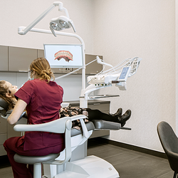 | Medicover Stomatologia - Dental Sense 2021-04-07.png | Download

